【看行业】干货！啥叫确定性机会？我们是如何在股市上捡钱的？【20210111】

最近，牛市到了下半场，越来越多的小伙伴开始躁动，很多人可能刚加入我们，完全还不理解我们的逻辑，不停的在问这个能不能投，那个能不能投，其实投资也是有主线和逻辑的。我们今天就通过行业，展现一下市场的基本运行规律。

让我们先来从利率下降讲起，一般这时候都是熊市，没人关注市场，经济甚至都萎靡不振，需求下降，本身就导致资金利率下降，然后国家为了刺激经济，还增加了更多的货币投放，所以利率下降很快，这时候债券牛市就出现了，**债券有两个赚钱逻辑，一个是票息收入，也就是到期还本付息， 另一个是交易收入。当利率不断下降，那么没人愿意买新发的债券，所以这些资金就都去抢老债了，于是债券价格也就上升了。相反当利率上升，那么长期资金肯定买新债更划算，所以就会卖掉利率更低的老债**，去买利率更高的新债，所以老债价格下跌，这就是为什么，利率和债券价格负相关，只要利率快速下降，那么债券就会有牛市。

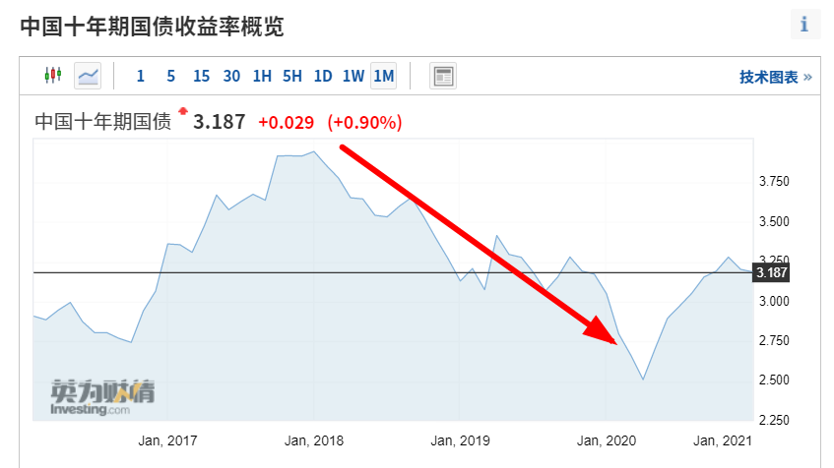

2018年这一波，就是这样，利率下降，债券牛市开启。而此时股市上的机会也来了，第一波机会，一定发生在重资产行业，比如公用事业，像什么高速公路和机场，这些重资产行业，大部分都是负债，利息下降，他们的业绩就会明显转好。所以往往能够率先见底。

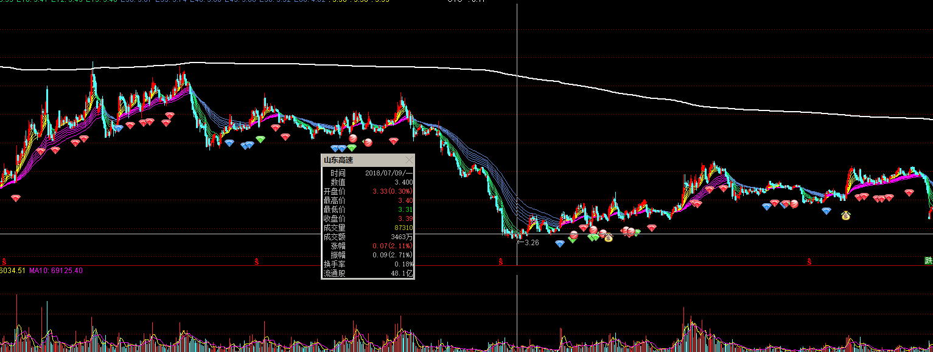

比如老齐最爱用的一家公司作参考，就是山东高速，山东高速就是典型行业的典型公司，我们看到整个市场2018年底才见底回升，而山东高速在7月份就已经见底回升了。到了12月份，整个市场企稳的时候，他已经涨了20%。

所以这是有确定性的机会！大家可以记一下，利率大幅下跌的时候，债券走牛，那么市场上，**第一波确定性机会，就是重资产行业。**不过这个逻辑虽然存在，但是他并不是市场上最好的机会，这时候往往可转债的机会比他更好。

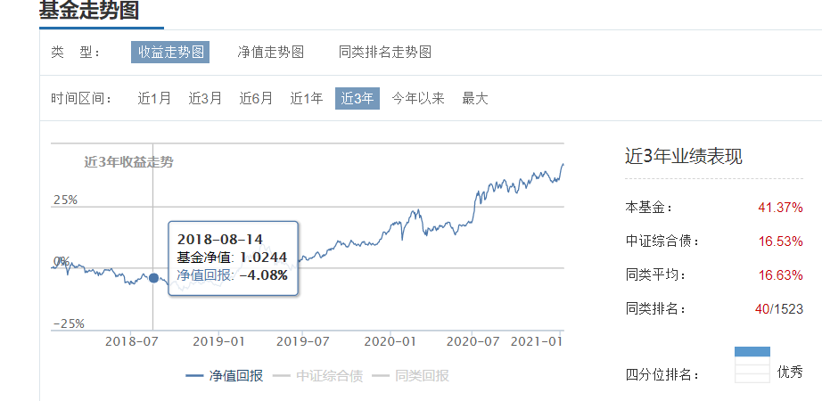

可转债的股性消失，也会先于大盘见底，然后开始明显回升。如果你能在这种时候，把握住可转债的机会，拿到现在，基本上也40%以上的回报了。这机会没什么风险，确定性非常高。

**第二阶段，利率筑底，金融往往有比较明显的机会**，这个也非常好理解，金融股的股息率都明显高于债券了，而且他们也都跌到了估值底部。所以这时候，避险资金开始买入金融，主要是银行和保险，券商还是有不小的不确定。而反过来说，**金融股止跌，其实就是大盘见底的又一个先行指标。**

**第三个阶段，技术和工业复苏，市场真的走出底部，见底回升，通常都伴随有经济复苏**，这时候股市是经济的晴雨表，在这个阶段，就不要再迷恋什么公用事业和金融了，市场热点会快速转移到制造业上面，那些业绩好，利润增长多的企业，会第一批受到关注。这个时候，基本就是炒增长。可以说是成长为王。所以我们看到了2019年，中小创的牛市开启，从1200点开始上涨，一年时间就翻了一倍。

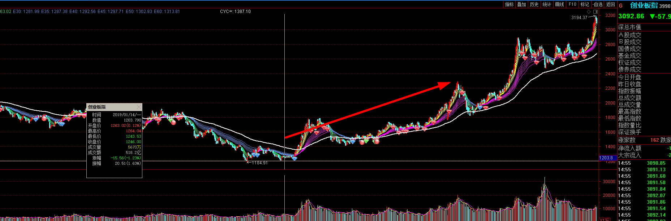

**第四个阶段，经济复苏大家都能感受到了，需求开始迅猛增长，市场上的科技概念层出不穷，没人再怀疑牛市了，下一个确定的投资机会就是周期回归，大宗商品涨价，包括，有色，化工，钢铁，煤炭**，这里面煤炭可能会受到行政管控，所以不太确定，化工比较复杂， 钢铁是落后产能的代表，还高污染，所以最具确定性的机会就是有色。只要强周期回归，有色必涨。

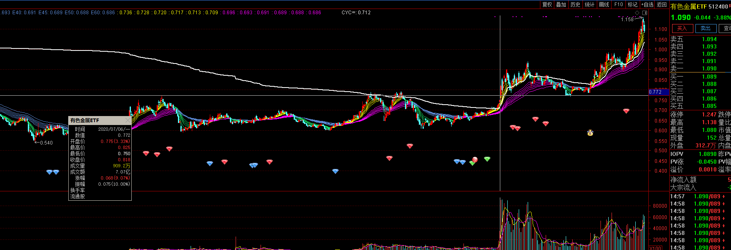

这波有色的行情，其实从7月才开始上涨，现在也才刚刚有点涨幅。所以肯定谈不上结束。未来美元还要贬值，国际大宗也还要上升，美国和欧洲也还没开始补库存，所以有色完全没有问题。现在依旧是确定性的机会。所以之前买了的，就拿住了，而之前没买的，先别买了，因为短期上涨过快。可以等他回落之后再买。上周一下涨了11%，肯定会面临调整压力。

**第五个阶段，周期疯涨之后**，市场利率肯定大幅攀升，央行也会加息来遏制通胀，所以市场通常都有崩盘发生，在崩盘之后，**资金会去买那些食品饮料和医药**，找业绩最确定的行业。就好比相亲，之前被渣男骗财骗色了，现在有男的再跟你说什么甜言蜜语，你也不信了，就认房产证和工资卡。但是，这一轮周期不太一样，医药和食品饮料之前一直再涨，所以这个确定性，也就不存在了。所以这次一旦周期到顶之后，没有行业可以用来防守。只能靠资产配置，增加债券的比例。

所以，这就是我们所说的，金融，成长，周期，消费，四大类别的确定性机会，你把这个轮动做好了，你就已经是神了，如果还想在底下做什么子行业，那你也要归归类，

**比如银行保险券商属于金融，芯片，5G，半导体，电缆，通信，计算机这都属于成长，有色，钢铁，化工，煤炭，石油，房地产属于周期，白酒，医药，牛奶，家电，汽车属于消费。**而像什么新能源汽车，这个可以算是成长，也能算周期，还能跟消费挨点边，还有像什么运输，你说他是周期也行，消费也可以。这些模棱两可的行业挺多，比如军工，太阳能，传媒等等，所以确定性就大幅下降，因为他算不算这个行业的，我说了不算，你说了也不算。大家觉得他是，他就是，不是也是。大家都觉得他不是，你讲出一万条大道理也没用。

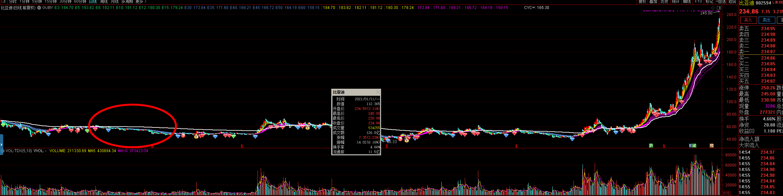

所以最后只能靠蒙，比如上一波强周期，新能源车就没涨，而这一轮他就暴涨。你还没地方说理去。

所以，老齐总说，抓确定性机会，这就是我说的确定性机会，也就是他一定会涨，一定会有好的表现，而那些看不懂的行业，或者模棱两可的行业，基本就不做了。在股市上，只赚自己看的懂的钱，其实就已经不少了。那些看不懂的钱，背后通常都有大坑等着你。

这篇文章，一定要多看几遍！你能把这篇文章，彻底搞懂了，那么你这200多块钱的学费，就没白花。